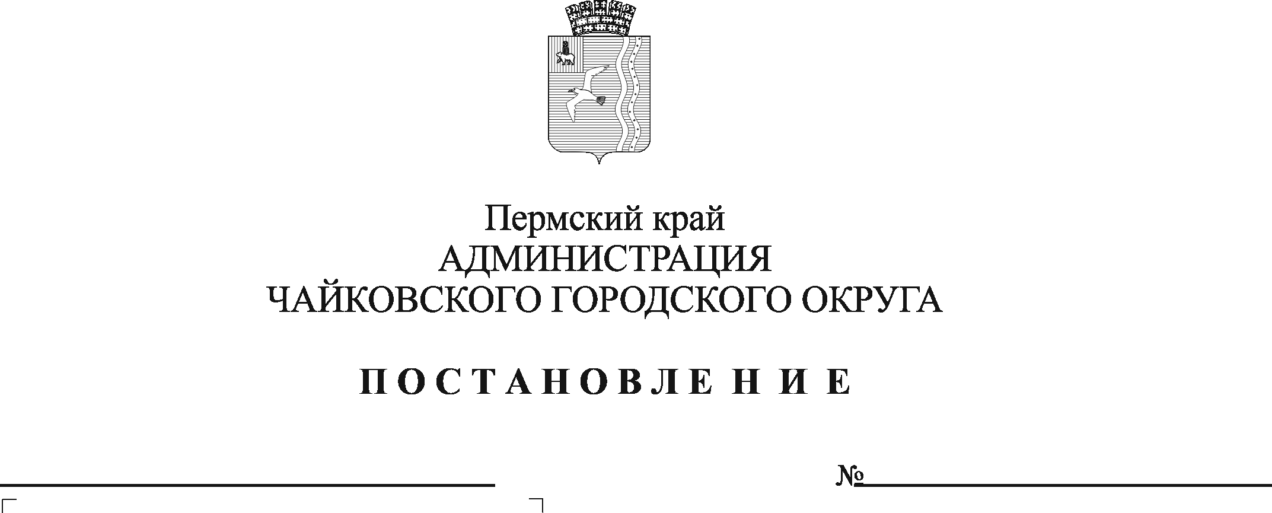
О внесении изменений в состав жилищной комиссии, утвержденный постановлением администрации города Чайковского от 26.02.2019 № 336

На основании Федерального закона от 6 октября 2003 г. № 131-ФЗ «Об общих принципах организации местного самоуправления в Российской Федерации», Устава Чайковского городского округа
ПОСТАНОВЛЯЮ:
1. Внести изменения в состав жилищной комиссии, утвержденный постановлением администрации города Чайковского от 26 февраля 2019 г. № 336, изложив в редакции согласно приложению к настоящему постановлению.
2. Опубликовать постановление в газете «Огни Камы» и разместить на официальном сайте администрации Чайковского городского округа.
3. Постановление вступает в силу после его официального опубликования и распространяется на правоотношения, возникшие с 1 мая 2022 г.

Глава городского округа –
глава администрации
Чайковского городского округа Ю.Г. Востриков

Приложение
к постановлению администрации Чайковского городского округа
от №

СОСТАВ
жилищной комиссии

Председатель комиссии: | - начальник Управления земельно-имущественных отношений администрации Чайковского городского округа
Секретарь комиссии: | - главный специалист отдела реализации жилищных программ Управления земельно-имущественных отношений администрации Чайковского городского округа
Члены Комиссии: | -начальник отдела имущественных отношений Управления земельно-имущественных отношений администрации Чайковского городского округа
 | -начальник отдела реализации жилищных программ Управления земельно-имущественных отношений администрации Чайковского городского округа
 | - главный специалист отдела реализации жилищных программ Управления земельно-имущественных отношений администрации Чайковского городского округа
 | -представитель территориального управления Министерства социального развития Пермского края по Чайковскому городскому округу (по согласованию)
 | -главный специалист Управления жилищно-коммунального хозяйства и транспорта администрации Чайковского городского округа
-начальник правового управления администрации Чайковского городского округа
-консультант отдела правовой экспертизы правового управления администрации Чайковского городского округа

